Lei nº 529/2013

20 de agosto de 2013.

Autoriza o chefe do Poder Executivo a contratar prestação de serviços pelo método do credenciamento e dá outras providências.

A Câmara Municipal de Santa Lucia, Estado do Paraná, aprovou e Eu ADALGIZO CANDIDO DE SOUZA, Prefeito Municipal deste município, no uso de minhas atribuições legais, sanciono e promulgo a seguinte,

L E I
Art. 1º Fica autorizado o Chefe do Poder Executivo Municipal a contratar prestação de serviços pelo método do credenciamento.
Parágrafo único. Credenciamento é ato administrativo de chamamento público, processado por edital, destinado à contratação de serviços junto àqueles que satisfaçam os requisitos definidos pela Administração, observado o prazo de publicidade de no mínimo 15 (quinze) dias úteis.
Art. 2º O processo de credenciamento deve ser autorizado pela autoridade competente, ser processado mediante a elaboração de edital pelo órgão público interessado e atender aos seguintes requisitos:
I – Especificação do objeto a ser contratado;
II – Fixação de critérios e exigências mínimas à participação de interessados;
III – Possibilidade de credenciamento a qualquer tempo pelo interessado, pessoa física ou jurídica;
IV – Manutenção de tabela de preços dos diversos serviços a serem prestados, dos critérios de reajustamento e das condições e prazos para o pagamento dos serviços;
V – Rotatividade entre todos os credenciados, sempre excluída a vontade da administração na determinação da demanda por credenciado;
VI – Vedação expressa de pagamento de qualquer sobretaxa em relação à tabela adotada;
VII – Estabelecimento das hipóteses de descredenciamento, assegurado o contraditório e ampla defesa;
VIII – Possibilidade de rescisão do ajuste, pelo credenciado, a qualquer tempo, mediante notificação à administração com a antecedência fixada no termo;
IX – Previsão de os usuários denunciarem irregularidade na prestação dos serviços e/ou faturamento.
§ 1º A convocação dos interessados deverá ser feita mediante publicação no Órgão Oficial do Município ou jornal de circulação.
§ 2º O pagamento dos credenciados será realizado de acordo com a demanda, tendo por base o valor pré-definido pela Administração.
Art. 3º Esta Lei entra em vigor na data de sua publicação, revogadas as disposições em contrário.”
Gabinete do Prefeito Municipal, em 20 de agosto de 2.013.
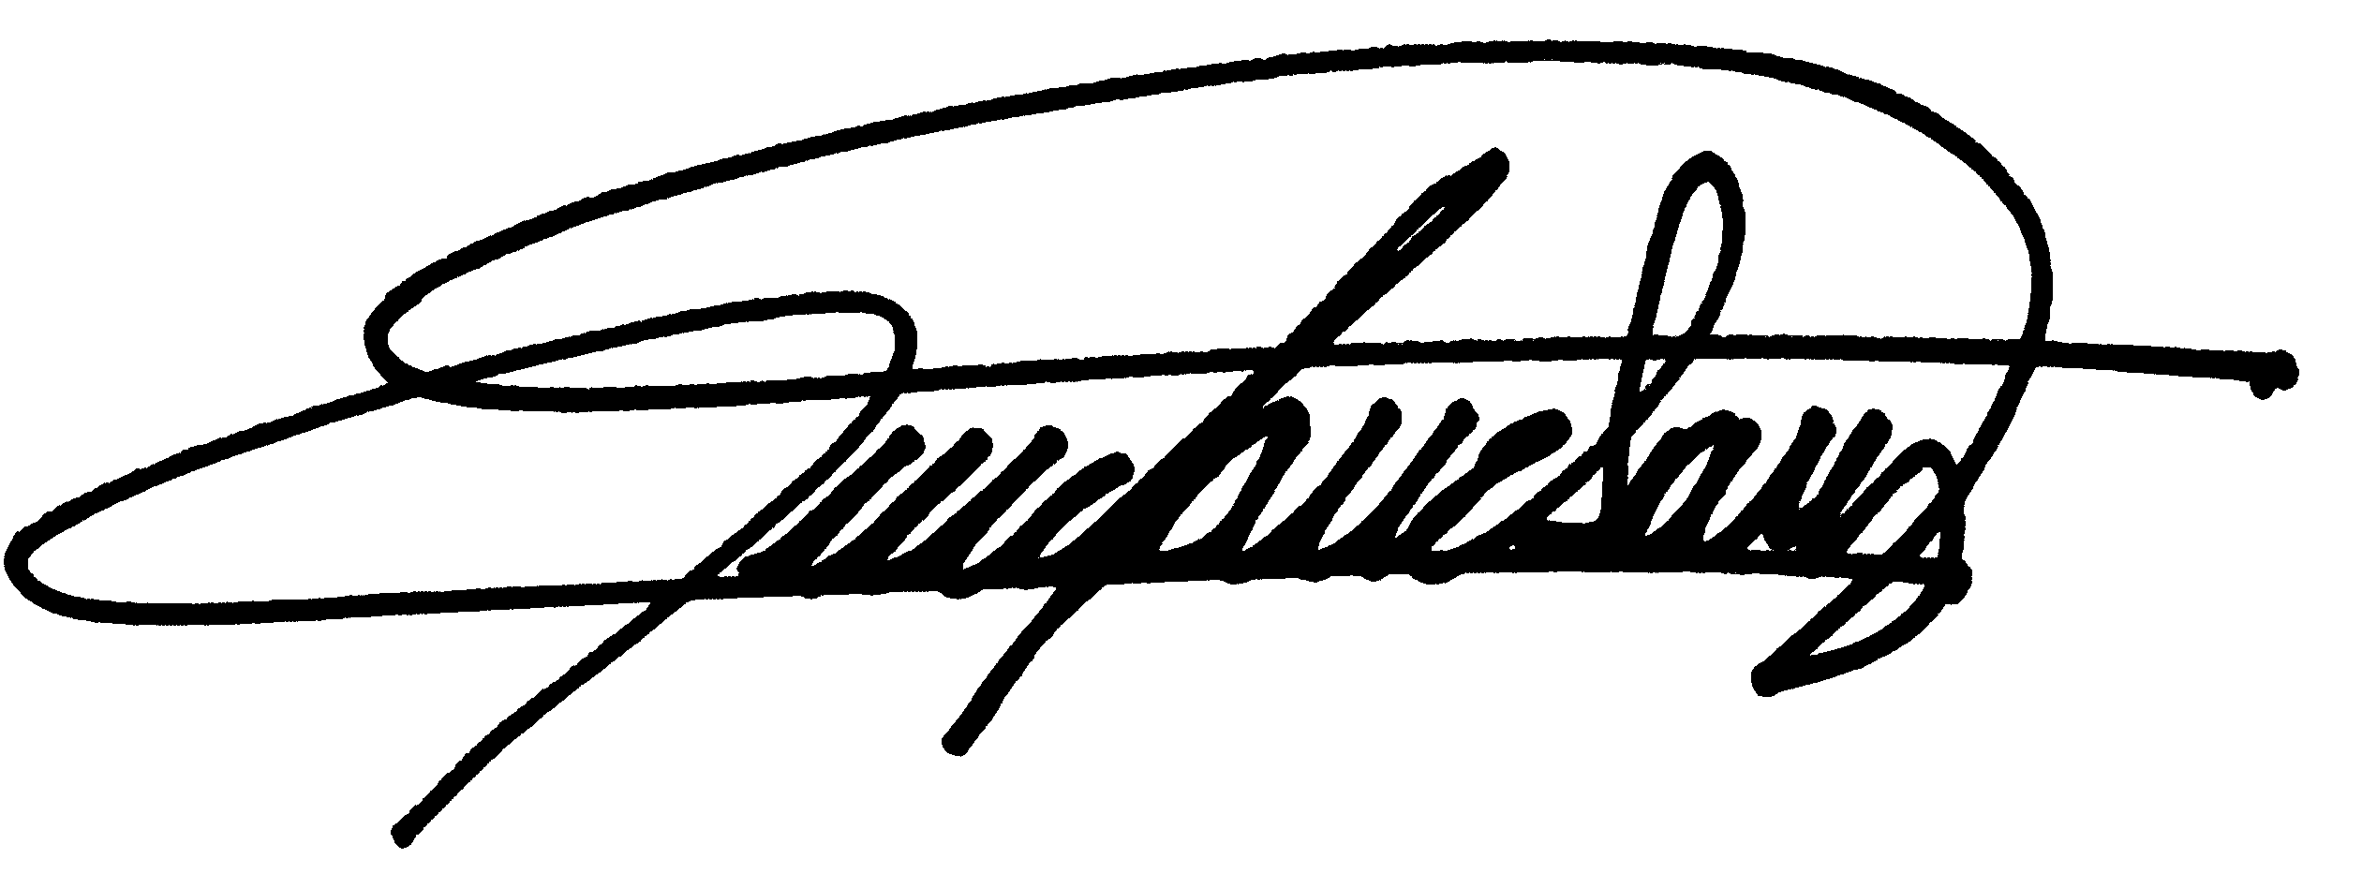
_________________________________________
ADALGIZO CANDIDO DE SOUZA
Prefeito Municipal

